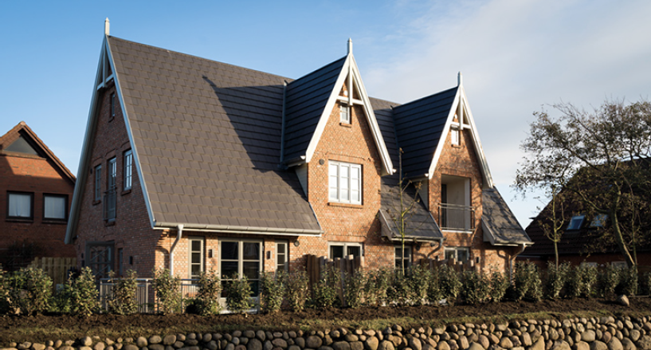
(Bildnachweis: SWISS KRONO | Foto: Rosengrün)
Sylt: Wohnen und Urlauben im Luxus-Domizil

Juni 2020 – Die Insel mit dem markanten Umriss hat eine Anziehungskraft wie nur wenige Orte in Deutschland. Gute Luft, tolle Strände, das Rauschen der Wellen – da schätzen sich diejenigen glücklich, die dauerhaft hier wohnen. Manch anderer wünscht sich den nächsten Urlaub schnell herbei.
Ist eine Gegend derartig beliebt, dann spiegelt sich dies auch in vergleichsweise hohen Preisen für Grundstücke und Wohnraum wider. „Als Bauherrin eines Neubaus war es mir wichtig, die größtmögliche Nutzfläche innerhalb des Gebäudes zu gewinnen“, sagt die Eigentümerin Inga Dransfeld-Haase. Dieser Gedanke spielte bei der Planung und Realisierung des Wohnhauses eine zentrale Rolle. Entstanden ist ein außergewöhnlich attraktives Domizil mit drei Luxus-Ferienwohnungen und einer Dauerwohnung.
Außerdem wurde auf ökologische Baumaterialien und wohngesundes Raumklima geachtet. Und schnell sollte es natürlich auch gehen, denn je eher sich Urlauber einmieten, desto schneller kann die Eigentümerin Mieteinnahmen erzielen.
Das massive Holzbausystem SWISS KRONO MAGNUMBOARD® OSB bietet für alle vier Punkte die perfekte Lösung:
- Maximale Nutzfläche: Die verhältnismäßig schlanken Wände aus SWISS KRONO MAGNUMBOARD® OSB erlauben ein Plus an Wohn- bzw. Nutzfläche. „Gegenüber konventionellen Bauweisen mit Stahl, Stein oder Beton lässt sich mit dem massiven Holzbausystem nachweislich 5-10 % mehr Fläche erzielen“ betont Uwe Jöst, Head of Sales OSB SWISS KRONO Group, einen entscheidenden Vorteil.

- Modernes Bauen mit leistungsstarken Hightech-Holzwerkstoffen: Trotz geringer Stärke übernehmen die Wände wärmedämmende, statisch tragende und luftdichtende Funktionen zugleich – für kühle Räume im Sommer und reduzierte Heizkosten im Winter bei hervorragenden Schall- und Brandschutzeigenschaften.

- Lebensmittelzertifikat, Blauer Engel und DIBt-Gutachten: Mit SWISS KRONO MAGNUMBOARD® OSB ist die Basis für ein gesundes Wohnen gelegt. Ausschließlich mit formaldehydfreien Bindemitteln produziert, sorgt die hohe Speichermasse der Elemente für ein angenehm ausgeglichenes Raumklima.

- Kurze Zeitspanne für Montage und Innenausbau: Großformatige Elemente mit hohem Vorfertigungsgrad beschleunigen die Montage vor Ort. Ohne Trocknungszeiten kann der Innenausbau unmittelbar anschließen. Da die geschliffenen Wände ohne Beplankung direkt mit Putz, Farbe, Tapete oder Fliesen beschichtet werden können, reduziert sich auch der Zeitaufwand für die Wandgestaltung.
Bauherrin und Architekt waren überzeugt und so wurde der Rohbau mit SWISS KRONO MAGNUMBOARD® OSB geplant und binnen kurzer Zeit realisiert.

Ferienwohnungen zum Wohlfühlen
Schon der äußere Anblick lässt Urlaubsgefühl aufkommen. Das Haus fügt sich harmonisch in die typisch Sylter Optik der traditionellen Klinkerfassaden ein. Durch die spitzen Gauben, das lang gezogene Dach und die vielen kleinen Details wirkt das Objekt sehr einladend. Terrasse, Garten, Kamin, hochwertige Bäder, edles Interieur und in fünf Minuten zu Fuß am Strand – so genießen Urlauber hier ihre Auszeit. Alle Wohnungen haben separate Eingänge, sodass in Covid19-Zeiten der nötige Abstand unter Urlaubern gewahrt wird. Und wer die Dauerwohnung bewohnt, kann sich ganz besonders glücklich schätzen.

Die Fakten im Überblick
Gebäudeart | Wohnhaus „Cincia“ mit einer Dauerwohnung und drei Ferienwohnungen für 1 bis 5 Personen, KfW 55 Standard,  rund 556 m² Nutzfläche, Meisenweg 2, 25980 Sylt
Bauherr | IDHaus GmbH & Co. KG, Okerblick 9, 38112 Braunschweig, www.idhaus.de
Baujahr | Fertigstellung Oktober 2019 (Bauabnahme)
Architekten | Architekturbüro Dipl.-Ing. M. Wolter Architekten, Zum Fliegerhorst 1, 25980 Sylt-Tinnum, T: 04651-9861-0
Herstellung und Vor-fertigung der Elemente | MMD Magnumboard Manufaktur Deutschland, Am Kleinen Sand 4, 364189 Buttlar, www.magnumboard.com
Montage | Holzhäuser & Zimmerei Richardsen GmbH, Dorfstraße 208, 25842 Langenhorn, www.holzhaeuser-richardsen.de
Verarbeitete OSB-Produkte und CO₂-Bindung | SWISS KRONO MAGNUMBOARD® OSB-Elemente:  Dach: 250 m² á 75 mm (18,75 m³)  Decken: 126 m² á 125 mm (15,75 m³), 210 m² á 75 mm (15,75 m³)  Wände: 546 m² á 100 mm (54,6 m³)  In insgesamt 104,85 m³ verarbeitetem SWISS KRONO MAGNUMBOARD® OSB sind rund 105 t CO₂ gespeichert

Bildmaterial
Das Bildmaterial können Sie in redaktionellem Umfeld kostenfrei verwenden. Bitte geben Sie den vermerkten Bildnachweis an.
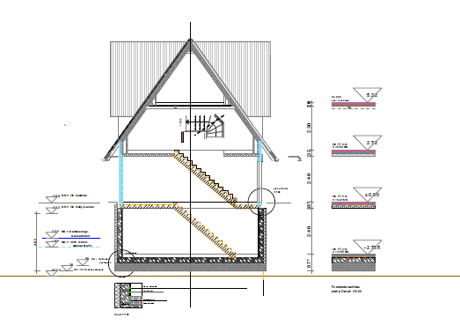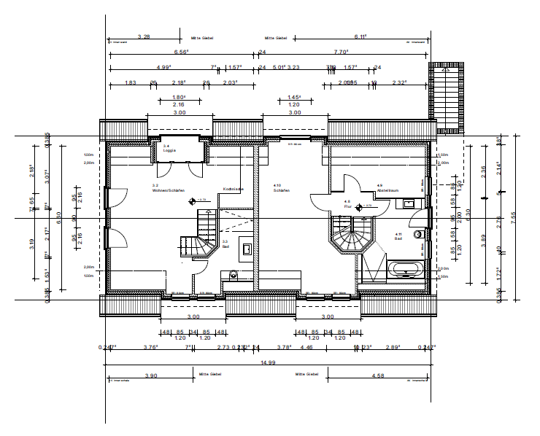
Skizzen und Grundrisse des Objektes (Bildnachweis: Architekturbüro Dipl.-Ing. M. Wolter)

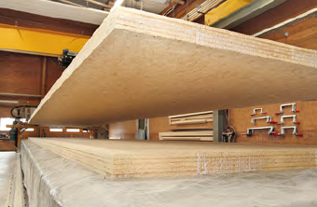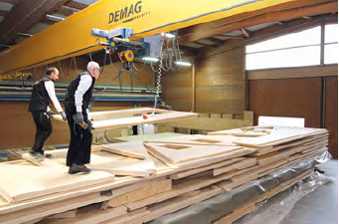
Die Herstellung der massiven SWISS KRONO MAGNUMBOARD® OSB-Elemente in der MMD Magnumboard Manufaktur Deutschland. (Bildnachweis: SWISS KRONO │ Foto: Rosengrün) IMG_4293 und IMG_4230

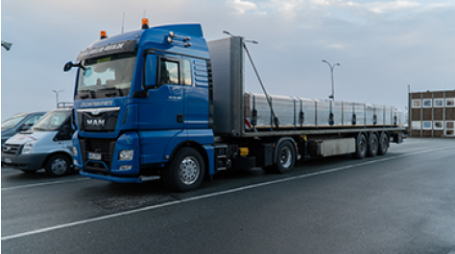
Die vorgefertigten Holzbauelemente wurden per LKW an die Nordseeküste transportiert. (Bildnachweis: SWISS KRONO │ Foto: Rosengrün) 20180131-DSC03126 und 20180131-DSC03129
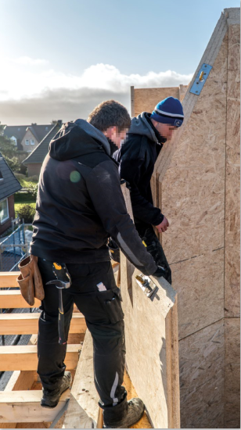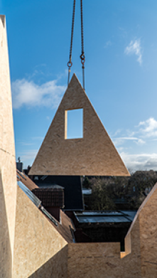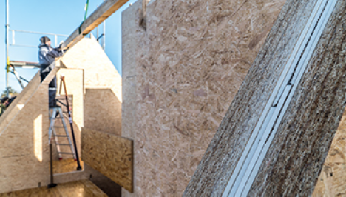
Fachmännische Montage der einzelnen Elemente vor Ort. Rechts: Gebäude- bzw. Wohnungstrennwand nach Brandschutzzeugnis AbP F 90 B (Bildnachweis: SWISS KRONO │ Foto: Rosengrün) 20180201-DSC03278 und 20180201-DSC03177 und 20180201-DSC03411

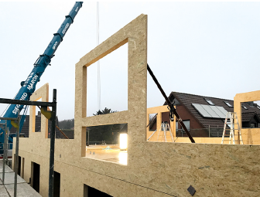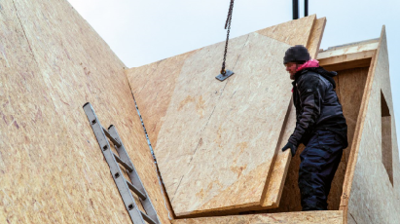
Element um Element entsteht ein Wohnhaus. (Bildnachweis: SWISS KRONO │ Foto: Rosengrün) IMG_6531 und 20180202-DSC04236

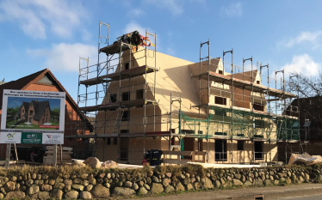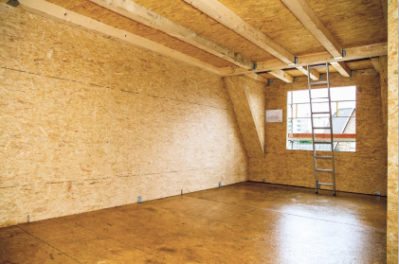
Rohbau aus SWISS KRONO MAGNUMBOARD® OSB-Elementen. (Bildnachweis: SWISS KRONO │ Foto: Rosengrün) IMG_6792 und IMG_9209

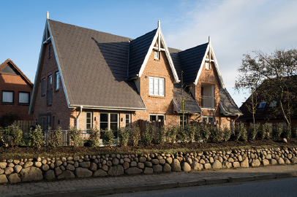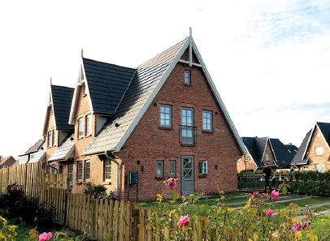
Typisch Sylter Optik mit traditioneller Klinkerfassade und Steinmauer (Bildnachweis: SWISS KRONO │ Foto: Rosengrün) 09 und 10

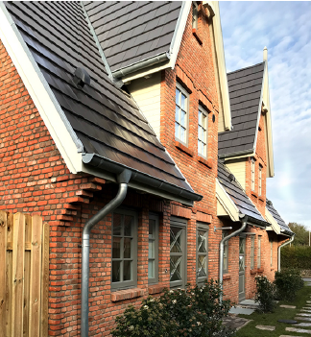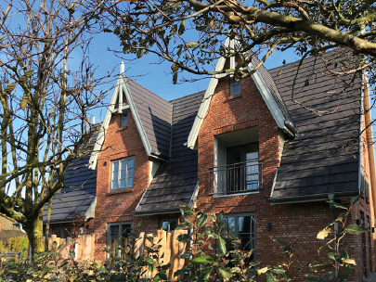
Spitze Gauben und unterteilte Fenster sind typische Details für Nordfriesland (Bildnachweis: SWISS KRONO │ Foto: Rosengrün) 11 und 13

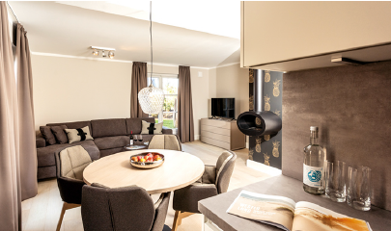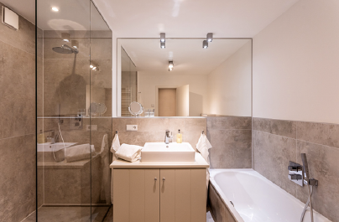
Die Besucher erwartet hochwertiges Interieur in Wohn- und Badezimmer. (Bildnachweis: SWISS KRONO │ Foto: Rosengrün) 03 und 05

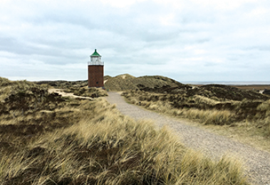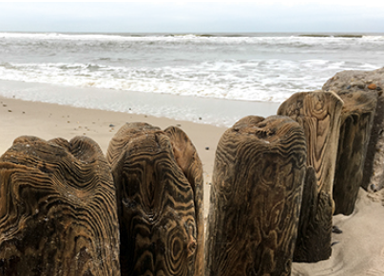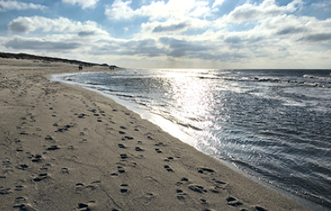
Faszination Sylt: typische Impressionen, die verdeutlichen, warum die Insel so beliebt ist.
(Bildnachweis: SWISS KRONO │ Foto: Rosengrün) IMG_5046 und IMG_5067 und IMG_5109

Über SWISS KRONO Group
SWISS KRONO Group zählt zu den weltweit führenden Herstellern von Holzwerkstoffen und
steht für nachhaltige und innovative Lösungen in den Geschäftsfeldern Interior, Flooring sowie Building Materials. 1966 als Familienunternehmen gegründet, beschäftigt die Firmengruppe heute 5.100 Mitarbeitende rund um den Globus. Sie hat ihren Hauptsitz in der Schweiz in Luzern und produziert an zehn Standorten in acht Ländern. Seit jeher engagiert sich SWISS KRONO Group kompromisslos für Qualität und Nachhaltigkeit. So entsteht Holz in Bestform.
Pressekontakt
SWISS KRONO Group SWISS KRONO TEX GmbH & Co. KG
Katja Hallbauer Wittstocker Chaussee 1
Senior Corporate Communications Managerin 16909 Heiligengrabe
T +49 30 863 205 30 www.swisskrono.de
katja.hallbauer@swisskrono.com

